Objetivos:
Adquirir los conocimientos necesarios para realizar una correcta identificación de plántulas y diásporas de malas hierbas y conocer las herramientas disponibles para realizar una correcta diagnosis.
El desarrollo del curso es eminentemente práctico, tanto en laboratorio como en campo. Se presentarán, asimismo, diversos portales Web de Internet para la identificación de malas hierbas.
El curso va dirigido a profesionales, técnicos, productores o estudiantes, cuya actividad profesional esté directamente relacionada con el control de las malas hierbas. Estos créditos son válidos para el reconocimiento de asesor

Lugar de realización, fechas y horario:
El curso consta de 25h (2,5 créditos) y se impartirá en la ETSEA de Lleida, Avda. Alcalde Rovira Roure, 191 (Lleida), durante los días 26, 27, 28 y 29 de enero de 2016, en horario de mañana de 9 a 13,30 h y de tarde de 15,30 a 20 h (el día 29 en sesión solo de 9 a 14 h).

Derechos de matrícula:
Precio: 390 € e incluye desplazamiento a los campos, documentación del curso, CD con material gráfico y un ejemplar del libro “Malas hierbas en plántula”. La cuota de inscripción será de 150 € para aquellos a los que se les conceda una beca.

Becas:
Se concederán hasta un máximo de 5 becas en concepto de matrícula. Las becas se asignarán preferentemente a estudiantes de máster o de tercer ciclo o profesionales en paro que lo acrediten debidamente. Para optar a una beca es preciso adjuntar un breve curriculum vitae (una página) y una fotocopia de la titulación o expediente académico.

Inscripción:
Enviar el boletín de inscripción cumplimentado a la Secretaría del curso antes del 15 de enero de 2016 acompañado del resguardo (original) de la transferencia bancaria realizada. Los que soliciten beca deberán esperar la confirmación de la misma antes de realizar el pago. Se admitirá hasta un máximo de 25 participantes por estricto orden de inscripción.

Secretaría del Curso:
Grupo de Malherbología y Ecología Vegetal. http://www.weedresearch.udl.cat/ ETSEA, Universitat de Lleida. Avda. Alcalde Rovira Roure, 191. 25198 Lleida. (Atención Dr. Aritz Royo)
Telf.: 973.702318 (A. Royo) - 973702549 (J. Recasens)
E-mail: aritz@hbj.udl.cat; jrecasens@hbj.udl.cat

PROGRAMA

Día 26 de enero
Mañana:
Presentación del curso.
Aula: Introducción y fuentes bibliográficas sobre el reconocimiento de plántulas de malas hierbas.
Morfología vegetal básica. Diferencias vegetativas entre dicotiledóneas y monocotiledóneas. Plantas anuales y perennes. Órganos de multiplicación vegetativa.
Aula: Monocotiledóneas: principales familias y caracteres diferenciales entre ellas. Gramíneas: caracteres morfológicos vegetativos y reconocimiento de las especies más importantes en estado de plántula.

Tarde:
Laboratorio: Prácticas de determinación de plántulas de gramíneas
Aula: Presentación de escalas fenológicas de malas hierbas.

Día 27 de enero
Mañana:
Aula: Dicotiledóneas: reconocimiento de especies en estado de plántula según la forma y disposición de los cotiledones y las primeras hojas.
Laboratorio: Prácticas de determinación de plántulas de dicotiledóneas.

Tarde:
Campo: Reconocimiento de plántulas de malas hierbas in situ.
Sala de informática. Presentación de portales Web en Internet sobre identificación de malas hierbas.

Día 28 de enero
Mañana:
Campo: Reconocimiento de plántulas de malas hierbas in situ.

Tarde:
Laboratorio: caracteres morfológicos distintivos de tipos de frutos y semillas de malas hierbas. Reconocimiento de diásporas de las principales malas hierbas

Día 29 de enero
Mañana:
Campo: Reconocimiento y censos de plántulas en campo.
Aula: Repaso general de los conocimientos adquiridos
Conferencia de clausura.

Más información y boletín de inscripción formato word en: http://www.weedresearch.udl.cat/

BOLETÍN DE INSCRIPCIÓN

Apellidos..............................................................................................................................................................
Nombre.........................................................................
DNI................................................................................
Institución/empresa..................................................... NIF.............................................................…………...
Dirección.................……….…………………………………………………...................................................
Población............................ ...........C.P........…...........
Teléfono........................................................................
FAX...............................................................................
E-mail…………………………………………………
Título / Estudios cursados...........................................
.......................................................................................

SOLICITA BECA SI: NO:

Fecha: de de 20__

Pago: transferencia bancaria a:
CTT-UdL código K15016
Entidad bancaria: Banco de Santander Central Hispano.
Nº de cuenta: 49-1886-71-2110641087

Para hacer válida la matrícula debe enviarse a la secretaría del curso (ETSEA Universitat de Lleida) el resguardo original del ingreso en el banco, junto con el boletín de inscripción.

En el caso que precise factura, indique claramente
sus datos fiscales o los de su empresa (NIF, nombre,
dirección y código postal)
Nombre…………………………………………………
Dirección y código postal………………………………
………………………………………………………….
NIF……………………………

XX EDICIÓN

TÉCNICAS DE RECONOCIMIENTO DE PLÁNTULAS Y DIÁSPORAS DE MALAS HIERBAS

Lleida, del 26 al 29 enero de 2016

Escola Tècnica Superior d’Enginyeria Agrària - Universitat de Lleida

Coordinador del curso:
Dr. Jordi Recasens Guinjuan

Profesorado del curso:
Dr. Jordi Recasens Guinjuan. UdL
Dr. Josep Antoni Conesa Mor. UdL
Dr. Andreu Taberner Palou. SSV-DAAM. UdL
Dr. Aritz Royo Esnal. UdL
Dr. Joel Torra Farré. UdL
Sr. Jaume Planes. SYNGENTA

Colaboradores:
Sra. Sandra Cervelló. UdL
Sra. Laura Arcal. UdL
Sra. Maria Casamitjana. UdL



Patrocinador

Sociedad Española de Malherbología

Con la colaboración de



Escola Tècnica Superior d’Enginyeria Agrària

XX EDICIÓN

Lleida, del 26 al 29 de enero de 2016

TÉCNICAS DE RECONOCIMIENTO DE PLÁNTULAS Y DIÁSPORAS DE MALAS HIERBAS

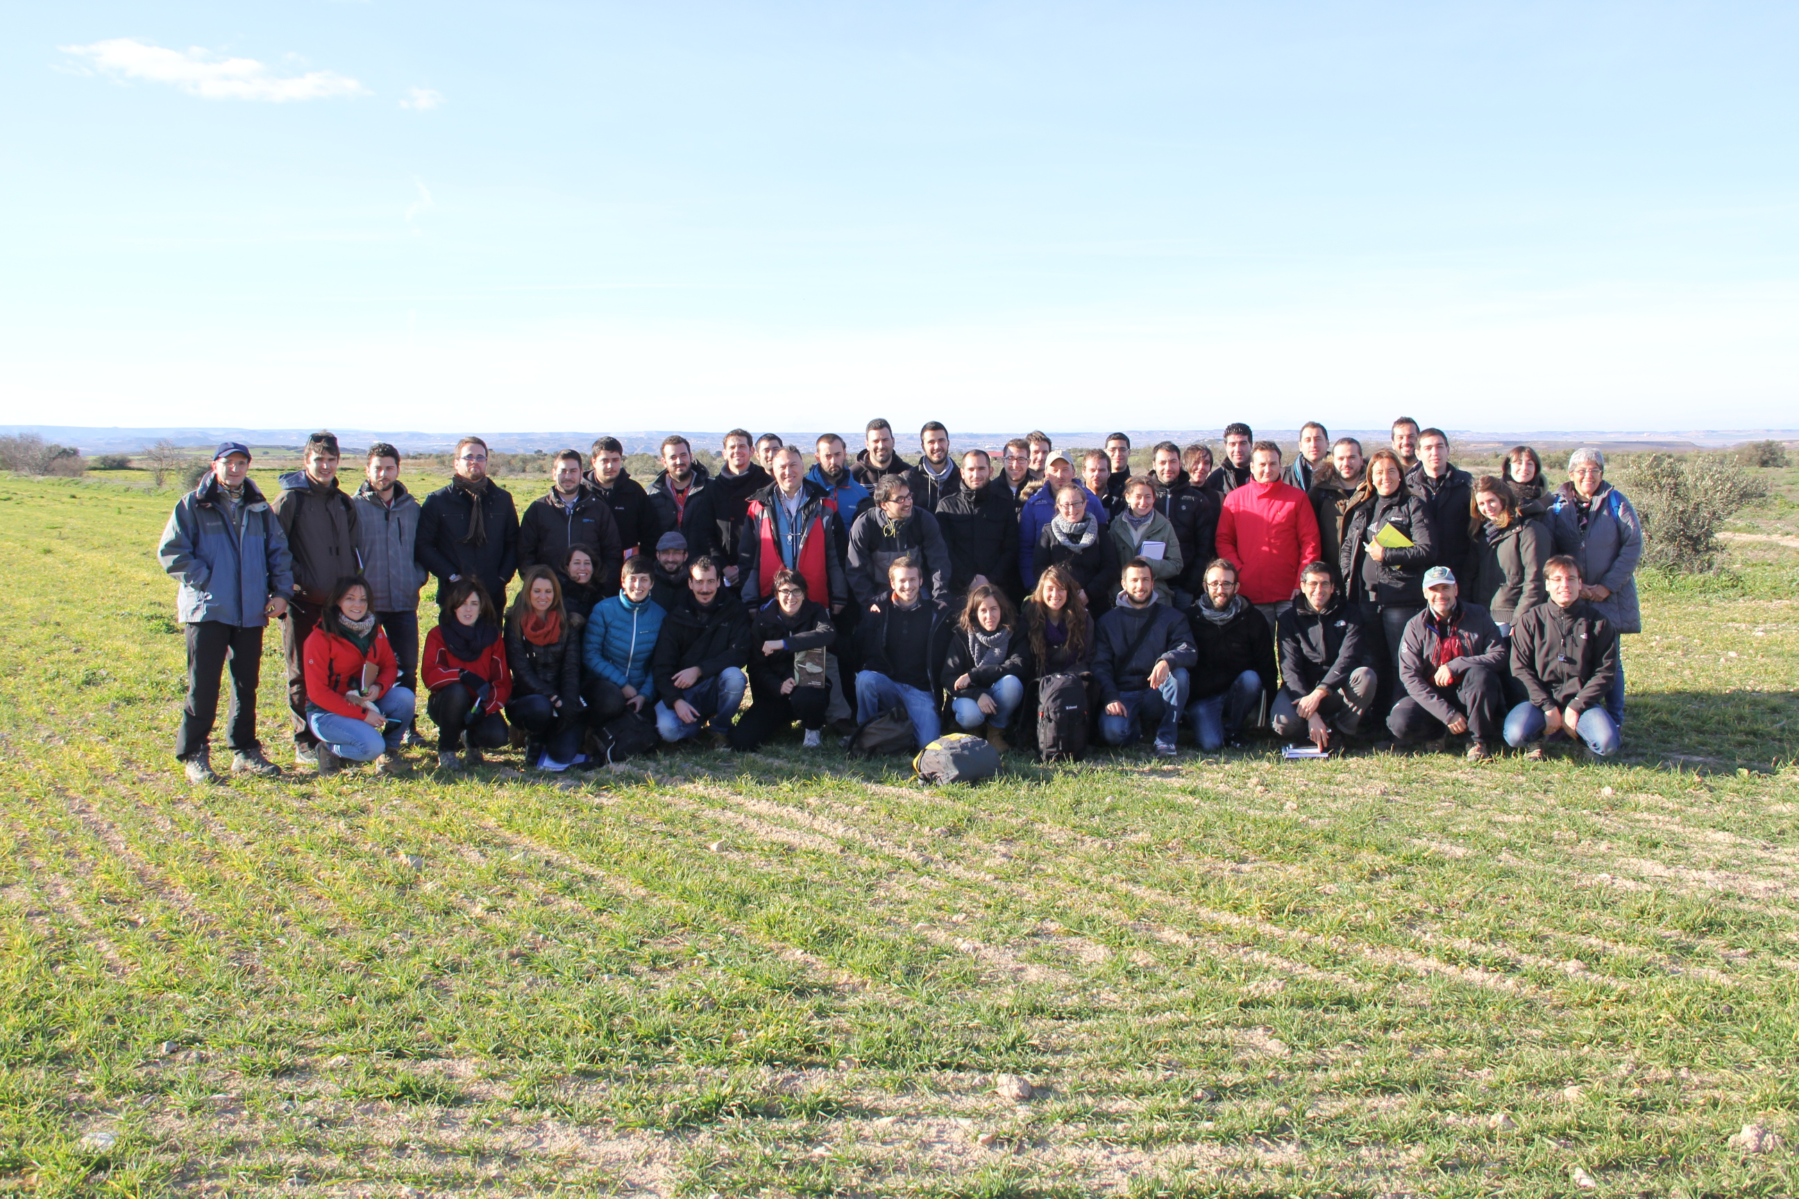

Asistentes a la edición de 2015

